中国人民银行三明市分行国库
集中收付代理银行资格认定
事项办事指南

一、基本要素
1.行政许可事项名称
国库集中收付代理银行资格认定
2.对应政务服务实施清单事项名称
国库集中收付代理银行资格认定
3.设定依据
（1）《国务院对确需保留的行政审批项目设定行政许可的决定》（国务院令第412号发布）
（2）《国务院关于第六批取消和调整行政审批项目的决定》（国发〔2012〕52号）
（3）《国务院办公厅关于全面实行行政许可事项清单管理的通知》（国办发〔2022〕2号）
4.实施依据
（1）《中国人民银行行政许可实施办法》（中国人民银行令〔2020〕第1号发布）
（2）《国库集中收付代理银行资格认定管理办法》（中国人民银行令〔2025〕第9号发布）
（3）《财政国库管理制度改革试点方案》（财库〔2001〕24号文印发）
（4）《中国人民银行关于实行证明事项告知承诺制有关事项的通知》（银发〔2021〕178号）
5.监管依据
（1）《中华人民共和国中国人民银行法》
（2）《国库集中收付代理银行资格认定管理办法》
（3）《财政国库管理制度改革试点方案》
（4）《金融违法行为处罚办法》
（5）《国库监督管理基本规定》（银发〔2012〕17号文印发）
6.权力来源：法定本级行使
7.实施机关：中国人民银行三明市分行
8.实施主体：中国人民银行三明市分行
9.实施主体性质：法定机关
10.实施主体编码：1135040000380977XA
11.审批层级：市级
12.行使层级：市级
13.是否由审批机关受理：是
14.受理层级：市级
15.是否存在初审环节：否
16.初审层级：无
二、行政许可事项类型
条件型
三、行政许可条件
1.准予行政许可的条件
中国人民银行三明市分行应对申请人提交的申请材料进行严格审查，按照评审指标对申请材料进行评分。评分实行百分制，合格分数线为60分。
评审指标主要包括申请机构资金安全性、流动性、效益性等方面的金融管理部门综合评价结果，机构网点数量与分布，内控管理建设，信息化能力，业务安全综合情况，申请材料质量等。
2.规定行政许可条件的依据
《国库集中收付代理银行资格认定管理办法》第八条：中国人民银行及其分支机构负责成立本单位国库集中收付代理银行资格认定评审组，组织评审组结合国库集中收付业务需要，按照评审指标对申请材料进行评分。评分实行百分制，合格分数线为60分。
《国库集中收付代理银行资格认定管理办法》第九条：中国人民银行国库局负责具体评审指标、评审方法与评审标准的制定，分支机构国库部门可结合当地实际情况进行补充细化。
评审指标主要包括申请机构资金安全性、流动性、效益性等方面的金融管理部门综合评价结果，机构网点数量与分布，内控管理建设，信息化能力，业务安全综合情况，申请材料质量等。
3.受理条件
《国库集中收付代理银行资格认定管理办法》第六条：申请机构应当具备以下条件：（一）依法持有金融许可证和营业执照，存续2年以上；（二）资产负债状况良好，具有较好的经营业绩和较强的风险控制能力；（三）机构网点数量和分布能够满足代理业务需要；（四）内部管理规范，内控制度健全，具有严格的操作规程和保密措施；（五）人员配备能够满足代理业务需要，业务人员应当熟悉国库相关制度规定，具备办理国库集中收付业务所需的专业能力；（六）具备办理国库集中收付业务所需的技术条件，资金汇划系统和内部网络安全、高效、稳定、可靠，信息系统能够及时、全面、准确地记录并反映所代理的业务信息；（七）经营合规稳健，申请时前2年内无重大违法违规行为、被采取限制业务活动、被责令停业整顿、被接管等影响资格认定的事项。
四、行政许可服务对象类型与改革举措
1.服务对象类型：企业法人/企业法人分支机构
2.面向法人事项主题分类：资质认证
3.是否为涉企许可事项：是
4.涉企经营许可事项名称：国库集中收付代理银行资格认定
5.许可证件名称：准予行政许可决定书
6.改革方式：优化审批服务
7.具体改革举措
（1）将许可证件有效期明确为5年；（2）将审批时限由20 个工作日压减至15个工作日。
8.加强事中事后监管措施
（1）严格执行法律法规和标准，通过对地方财政国库集中收付业务的现场检查、非现场监管，加强对代理银行的监管；（2）开展“双随机、一公开”监管、专项检查等，依法处罚违法行为。
五、申请材料
1.申请材料名称
（1）《国库集中收付代理银行资格认定申请表》（1事1表）；
（2）国库集中收付代理银行资格认定申请书（1份）；
（3）《金融许可证》、《营业执照》（副本）（1份）；
（4）申请机构法定代表人或主要负责人有效身份证复印件，如委托代理人提出申请的，还需提供《授权委托书》和被委托人有效身份证件（1份）；
（5）最近2个年度金融监管部门、会计师事务所出具的监管通报、审计报告等（1份）；
（6）申请时前2年内代理国库相关业务的违法违规行为发生情况及整改情况（申请机构及其分支机构需汇总提供）（1份）；
（7）要求提供的其他材料。
2.申请材料目录
（1）国库集中收付代理银行资格认定申请表
（2）国库集中收付代理银行资格申请书
（3）金融许可证
（4）企业法人营业执照
（5）法人身份证件
（6）代理人身份证件
（7）授权委托书
（8）审计报告
（9）金融监管部门监管通报
（10）代理国库相关业务的违法违规行为发生情况及整改情况
（11）承诺书
（12）其他材料
上述申请资料如为复印件，应当加盖申请机构单位公章。其中，涉及前款第（3）项、第（5）项内容，按照证明事项告知承诺制相关要求办理；涉及前款第（6）项内容，不存在相关情况的，应当在申请书中作出说明。
3.规定申请材料的依据
（1）《国库集中收付代理银行资格认定管理办法》第七条：申请机构应当按照要求提交申请材料，并对申请材料内容的真实性负责。申请材料包括：（一）《国库集中收付代理银行资格认定申请表》；（二）国库集中收付代理银行资格认定申请书，内容应当包括申请机构总行前10大股东控股情况，申请机构的部门设置与分工、机构网点数量与分布、内控管理建设、资金汇划渠道、信息系统建设、代理国库相关业务开展情况、服务承诺等；（三）金融许可证和营业执照副本；（四）申请机构法定代表人或主要负责人有效身份证件，如委托代理人提出申请的，还需提供授权委托书和被委托人有效身份证件；（五）最近2个年度金融监管部门、会计师事务所出具的监管通报、审计报告等；（六）申请时前2年内代理国库相关业务的违法违规行为发生情况及整改情况（申请机构及其分支机构需汇总提供）；（七）中国人民银行三明市分行要求提供的其他材料。上述申请资料如为复印件，应当加盖申请机构单位公章。
（2）《中国人民银行行政许可实施办法》第十一条：申请人提交行政许可申请时，应当出示有效身份证件；单位申请的，应当出示单位统一社会信用代码证或者营业执照，以及法定代表人有效身份证件或者主要负责人有效身份证件、授权委托书、被委托人身份证件等有效身份证件。
申请人可以委托代理人提出行政许可申请。申请人委托代理人提出行政许可申请的，还应当提供申请人、代理人的有效身份证件和授权委托书；……
- 《中国人民银行关于实行证明事项告知承诺制有关事项的通知》第一点：证明事项告知承诺制实施范围……现阶段，人民银行系统对……以及国库集中收付代理银行资格等行政事项所提交的部分证明事项实行告知承诺制。对实行告知承诺制的证明事项，申请人可自主选择是否采用告知承诺方式办理，申请人不愿承诺或者无法承诺的，应当依法提交相关证明，按照原程序办理；申请人具有较严重不良信用记录或者存在曾作出虚假承诺等情形的，在信用修复前不适用告知承诺制。
六、中介服务
1.有无法定中介服务事项：无
2.中介服务事项名称：无
3.设定中介服务事项的依据：无
4.提供中介服务的机构：无
5.中介服务事项的收费性质：无
七、审批程序
1.办理行政许可的程序环节
（1）申请机构申请；
（2）审批机构受理/不予受理；
（3）审批机构成立资格认定评审组进行评分；
（4）根据评分结果形成审查意见；
（5）准予行政许可/不予行政许可。
2.规定行政许可程序的依据
（1）《国库集中收付代理银行资格认定管理办法》第八条：中国人民银行及其分支机构负责成立本单位国库集中收付代理银行资格认定评审组，组织评审组结合国库集中收付业务需要，按照评审指标对申请材料进行评分。评分实行百分制，合格分数线为60分。
第十条：中国人民银行及其分支机构国库部门依据评审组评分结果形成审查意见，拟定准予行政许可决定书或不予行政许可决定书。
（2）《中国人民银行行政许可实施办法》第十六条：申请材料不齐全、不符合法定形式或者存在错误不能当场更正的，中国人民银行及其分支机构应当当场或者在收到申请材料之日起五日内一次告知申请人需要补正的全部内容，出具加盖本行行政许可专用章并载明日期的补正告知书。逾期不告知的，自收到申请材料之日起即为受理。
申请人拒不补正，或者自补正告知书送达之日起十日内无正当理由未补正的，视为放弃行政许可申请，中国人民银行及其分支机构应当退回已经收到的全部申请材料。
第十八条：依前款规定受理行政许可的，中国人民银行及其分支机构应当于收到申请材料或者全部补正申请材料之日起五日内，出具加盖本行行政许可专用章并注明受理日期的行政许可受理通知书。
第三十五条：中国人民银行及其分支机构作出准予行政许可决定的，应当自作出决定之日起十日内向申请人送达准予行政许可的书面决定或者行政许可证。
中国人民银行及其分支机构作出不予行政许可决定的，应当自作出决定之日起十日内向申请人送达不予行政许可的书面决定。
第五十六条：中国人民银行及其分支机构作出准予行政许可、变更、延续决定，依法撤销、注销行政许可的，应当于决定作出之日起七日内依据行政许可事项服务指南和中国人民银行的相关规定予以公开。
3.是否需要现场勘验：否
4.是否需要组织听证：否
5.是否需要招标、拍卖、挂牌交易：否
6.是否需要检验、检测、检疫：否
7.是否需要鉴定：否
8.是否需要专家评审：否
9.是否需要向社会公示：否
10.是否实行告知承诺办理：是
11.审批机关是否委托服务机构开展技术性服务：否
八、受理和审批时限
1.承诺受理时限：5个工作日
2.法定审批时限：15个工作日
3.规定法定审批时限依据
《国库集中收付代理银行资格认定管理办法》第十一条：中国人民银行及其分支机构应当自受理资格认定申请之日起15个工作日内作出资格认定决定。15个工作日内不能作出决定的，经本单位主要负责人批准，可延长10个工作日，并将延长期限的理由告知申请机构。
4.承诺审批时限：15个工作日
5.办件类型：承诺件
九、收费
1.办理行政许可是否收费：否
2.收费项目的名称、收费项目的标准、设定收费项目的依据、规定收费标准的依据：无
十、行政许可证件
1.审批结果类型：批文
2.行政许可证件名称：准予行政许可决定书
3.行政许可证件的有效期限：5年
4.规定行政许可证件有效期限的依据：
《国务院关于深化“证照分离”改革进一步激发市场主体
发展活力的通知》（国发〔2021〕７号）附件 1《中央层面设定的涉企经营许可事项改革清单（2021 年全国版）》第 338 项“国库集中收付代理银行资格认定”的具体改革措施：1.将许可证件有效期由2年延长至5年。……
《国库集中收付代理银行资格认定管理办法》第十二条：国库集中收付代理银行资格认定有效期为5年。
5.是否需要办理审批结果变更手续：否
6.办理审批结果变更手续的要求：无
7.是否需要办理审批结果延续手续：是
8.办理审批结果延续手续的要求：
《国库集中收付代理银行资格认定管理办法》第十二条：……代理银行在期满后拟延续资格认定有效期的，应当在期满6个月前向作出资格认定决定的中国人民银行或其分支机构申请延续，并提供本办法第七条所列申请材料。如原申请材料无变化的，可不再重复提供，但应当在延续申请书中作出说明。
9.审批结果的有效地域范围：三明市、三明各县（市、区），具体根据申请和审批的业务级次。
10.规定审批结果有效地域范围的依据
《国库集中收付代理银行资格认定管理办法》第三条：国库集中收付代理银行资格认定按照分级管理的原则实施。中国人民银行负责中央级国库集中支付代理银行资格认定，中国人民银行分支机构负责本单位组织实施的地方级国库集中收付代理银行资格认定。当地未设中国人民银行分支机构的，由上一级中国人民银行分支机构履行相应职责；当地设有中国人民银行县域派出机构的，可由县域派出机构履行相应职责。
十一、行政许可数量限制
1.有无行政许可数量限制：无
2.公布数量限制的方式：无
3.公布数量限制的周期：无
4.在数量限制条件下实施行政许可的方式：无
5.规定在数量限制条件下实施行政许可方式的依据：无
十二、行政许可后年检
1.有无年检要求：无
2.设定年检要求的依据：无
3.年检周期：无
4.年检是否要求报送材料：无
5.年检报送材料名称：无
6.年检是否收费：无
7.年检收费项目的名称、年检收费项目的标准、设定年检收费项目的依据、规定年检项目收费标准的依据：无
8.通过年检的证明或者标志：无
十三、行政许可后年报
1.有无年报要求：无
2.年报报送材料名称：无
3.设定年报要求的依据：无
4.年报周期：无
十四、监管主体
中国人民银行三明市分行
十五、业务办理信息
1.是否通办：否
2.办理形式：窗口办理，快递申请
3.是否进驻政务大厅：否
4.办理地点：三明市三元区东新四路崇桂新村98幢二楼国库科
5.办理时间：法定工作日上午8：30-11：30，下午14：30-18：00
6.咨询方式：
窗口咨询：中国人民银行三明市分行国库科。
地址：三明市三元区东新四路崇桂新村98幢中国人民银行三明市分行二楼国库科。
电话咨询：0598-8969063,0598-8969018。
7.监督投诉方式：
信件：三明市三元区东新四路崇桂新村98幢中国人民银行三明市分行,邮编：365000。
8.是否支持预约办理：否
9.是否支持物流快递：是
10.是否支持自助终端办理：否

附件：1.流程图
2.告知承诺书
3.授权委托书
4.相关申请材料示范文本
5.常见错误示例
6.常见问题回答

附1

流 程 图
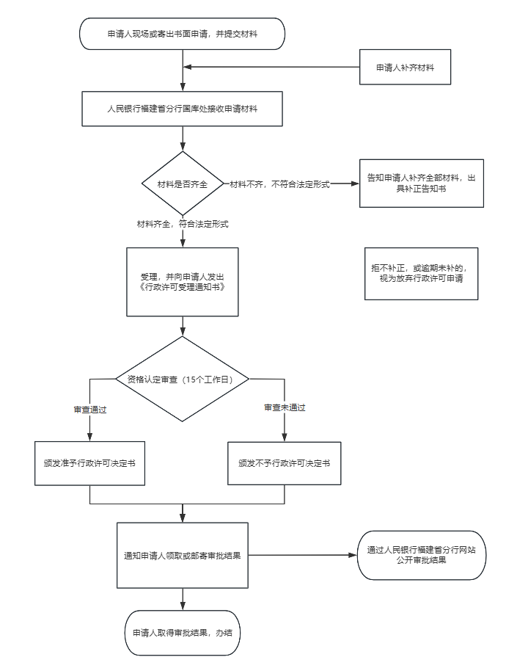

附2
告知书

一、行政主体基本信息
名称：中国人民银行XXX分行 联系方式：
二、行政主体告知
（一）证明事项名称。
企业法人营业执照，金融监管部门、政府审计部门、会计师事务所作出的最新监管报告、审计报告，金融许可证。
（二）证明事项的证明内容。
营业执照，证明申请人具备从事生产经营活动的资质；金融监管部门、政府审计部门、会计师事务所作出的最新监管报告、审计报告，证明申请人的财务状况和经营成果获得了监管部门、政府审计部门和会计师事务所发表的实际意见；金融许可证，证明申请人是经银保监部门批准经营金融业务的金融机构。
（三）证明事项的设定依据。
1.《国务院办公厅关于全面实行行政许可事项清单管理的通知》（国办发〔2022〕2号）附件《法律、行政法规、国务院决定设定的行政许可事项清单》（2022年版）第526项“国库集中收付代理银行资格认定”。
2.《国务院对确需保留的行政审批项目设定行政许可的决定》（中华人民共和国国务院令第412号）附件《国务院决定对确需保留的行政审批项目设定行政许可的目录》第221项“国库集中支付代理银行资格认定”。
3.《国务院关于第六批取消和调整行政审批项目的决定》（国发〔2012〕52号）附件2《国务院决定调整的行政审批项目目录（143项）》“（二）减少审批部门的行政审批项目（9项）”中第4项“国库集中支付代理银行资格认定”。
4.《中央财政国库集中收付代理银行资格认定管理暂行办法》（银发〔2012〕172号文印发）第八条 “申请人应向中国人民银行提供以下书面材料（一式一份）：……（三）《金融许可证》和《企业法人营业执照》（副本）；……”。
（四）告知承诺制的适用对象。
申请人可自主选择是否采用告知承诺替代证明。申请人如不愿承诺或者无法承诺的，应提交本证明事项所需证明材料。存在较严重的不良信用记录或者存在曾作出虚假承诺等情形的申请人，在信用修复前不得申请适用告知承诺制。
（五）承诺方式及法律效力。
本证明事项采用书面承诺方式，申请人愿意作出承诺的，应向中国人民银行XXX分行提交申请人签字或者加盖公章的承诺书原件。本证明事项必须由申请人作出承诺，不可代为承诺。
申请人书面承诺已经符合告知的条件、要求，并愿意承担不实承诺的法律责任的，中国人民银行XXX分行不再要求申请人提交本证明事项所需证明材料，依据书面承诺办理相关事项。申请人在行政事项办结前，有合理理由的，可以撤回承诺申请，撤回承诺申请后申请人应提交本证明事项所需证明材料。
（六）行政主体的核查权力。
申请人选择采用告知承诺方式办理行政事项的，中国人民银行XXX分行有权根据实际情况，采用书面核查、网络核验、实地调查等方式，对申请人承诺的真实性进行核查。
（七）承诺书公开情况。
是否公开申请人提交的承诺书：
是□，公开范围：中国人民银行XXX分行官方网站、相关服务场所等。公开时间：××××年××月××日至××××年××月××日。
否□
（八）不实承诺的法律责任。
对承诺不实等违法违规行为，中国人民银行XXX分行有权依法作出如下处理：终止行政事项办理，撤销行政决定，作出行政处罚等。
申请人因承诺不实受到行政处罚的相关信息将被依法加载至金融信用信息基础数据库。

中国人民银行XXX分行
20××年××月××日

附3

授权委托书
委托人（申请机构）：
统一社会信用代码：
法定代表人：
通讯地址：

受托人;
身份证号码：
工作单位及职务：
联系电话：

委托事项及授权范围：
兹委托上述受托人作为我机构申请办理以下行政许可事项的代理人：
申请事项名称：
代理权限包括但不限于：
代为提交、修改、补充申请材料；
代为签收、接收行政许可相关文书。；
代为陈述、说明申请事项相关情况；
其它与所办理行政许可事项相关的必要权限。

委托期限：
自本委托书签署之日起至本次委托事项全部办理完毕之日止。

委托人声明：
本授权委托书系委托人的真实意思表示，受托人在授权范围内实施的代理行为所产生的法律后果，本机构均予认可。

委托人（盖章）：

法定代表人（签字）：

受托人（签字）：

日期：

附4
相关申请材料示范文本

一、申请书
中国XX银行 （XXX 部）
———————————
XXX[20XX]XX 号

国库集中收付业务代理银行申请书

中国人民银行福建省分行国库处：
……特提供以下申请材料：
（前十大股东控股情况、机构设置、主管部门职责、人员配备、网点分布、岗位责任、信息系统建设、资金汇划渠道、国库集中收付业务管理办法和操作规程、风险防范机制，根据国库集中收付业务需要制定的计算机硬件配置、软件开发及联网通讯方案等配套措施、服务承诺等）
……

中国 XX 银行 XXX 部
20XX 年 X 月 X 日

二、申请表
国库集中收付代理银行资格认定申请表
申请日期： 年 月 日
申请机构全称
法定代表人 |  |  |  |  |  | 联系电话
（主要负责人）
申请类型 |  | □新增 □到期延续
申请业务种类和级次
业务种类 |  | □政府非税收入收缴业务  □国库集中支付业务
业务级次 |  | □中央：
 |  | □省级：
 |  | □市级：
 |  | □县区级：
部门联系方式
主要负责部门 |  | 部门名称 |  |  | 负责人 |  |  |  | 联系电话
 |  | 部门名称 |  |  | 负责人 |  |  |  | 联系电话
我行自愿参加国库集中收付代理银行资格认定活动，并对申请材料的真实性、完整性承担法律责任。
文书送达方式 |  | □邮寄 □自行领取 □其他
通讯地址 |  | 地址及邮编
 |  | 电子邮箱
法定代表人 |  |  |  | 单位公章：
或授权代理人签章：
填表说明：
1.本表由申请机构按照所申请的业务种类、级次和对应业务发生的行政区域分别填写，即每份申请表仅限勾选一个业务种类、一个业务级次；
2.“业务级次”根据勾选的级次填写业务对应发生的行政区域，仅限填写一个行政区域；
3.“部门联系方式”根据申请机构的部门分工和业务需要填写；
4.文书送达方式选择“邮寄”时，通讯地址应为接收资格认定相关文书的地址。

三、《金融许可证》和《企业法人营业执照》（副本）
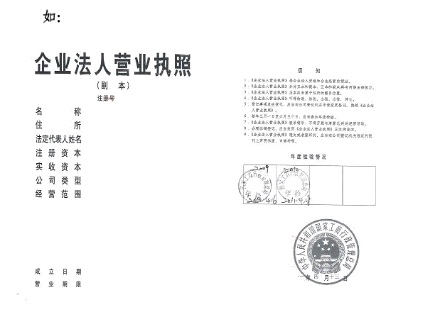

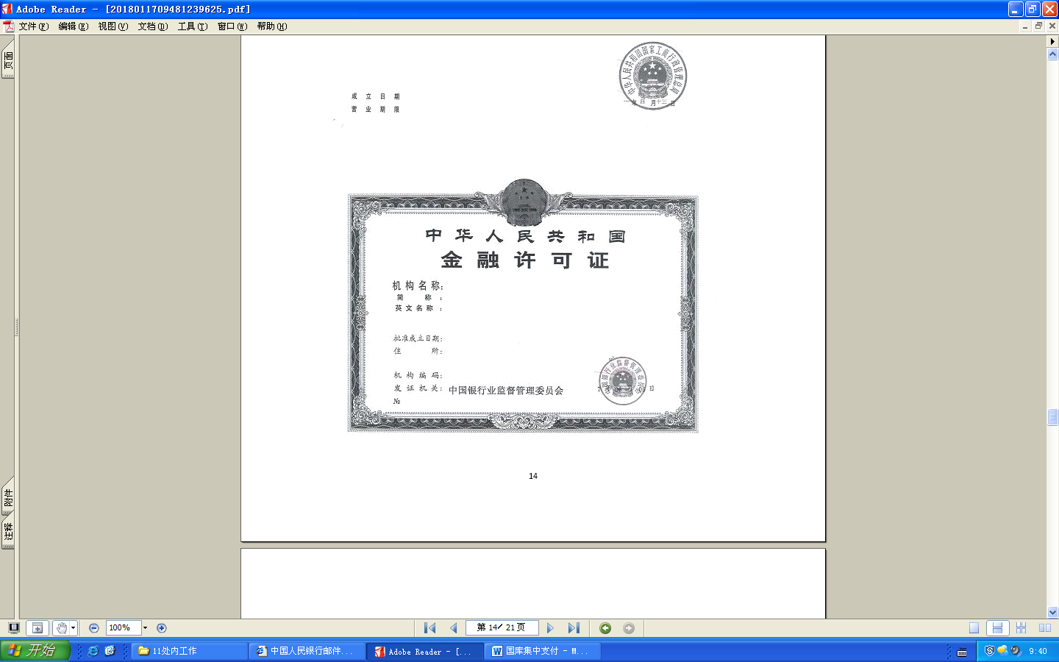
四、申请年度前两个年度境内资产负债表、利润表等财务报表、资产负债表
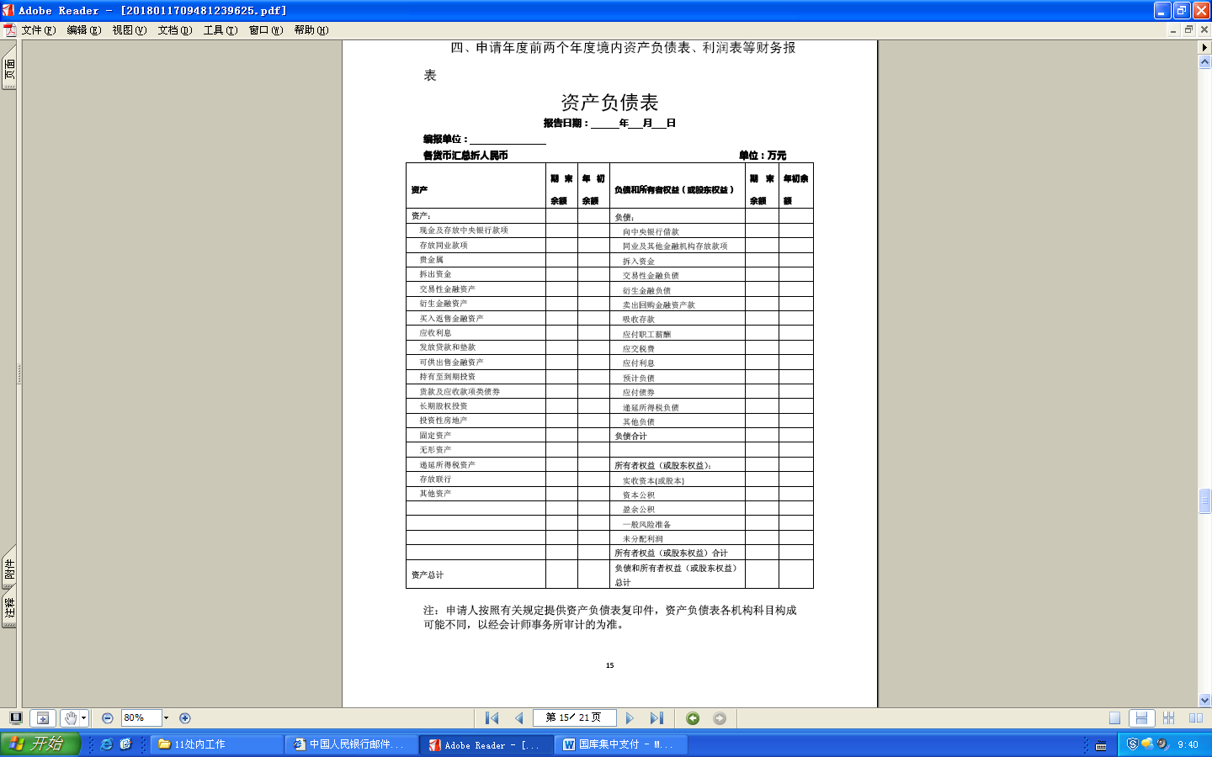

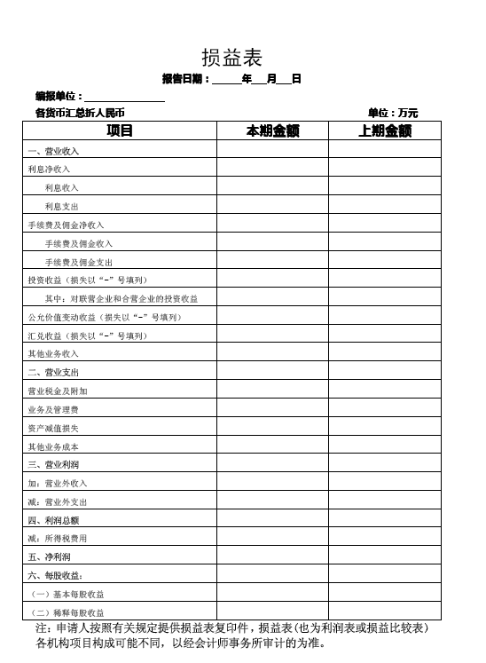

五、金融监管部门、政府审计部门、会计师事务所作出最新的监管报告、审计报告等
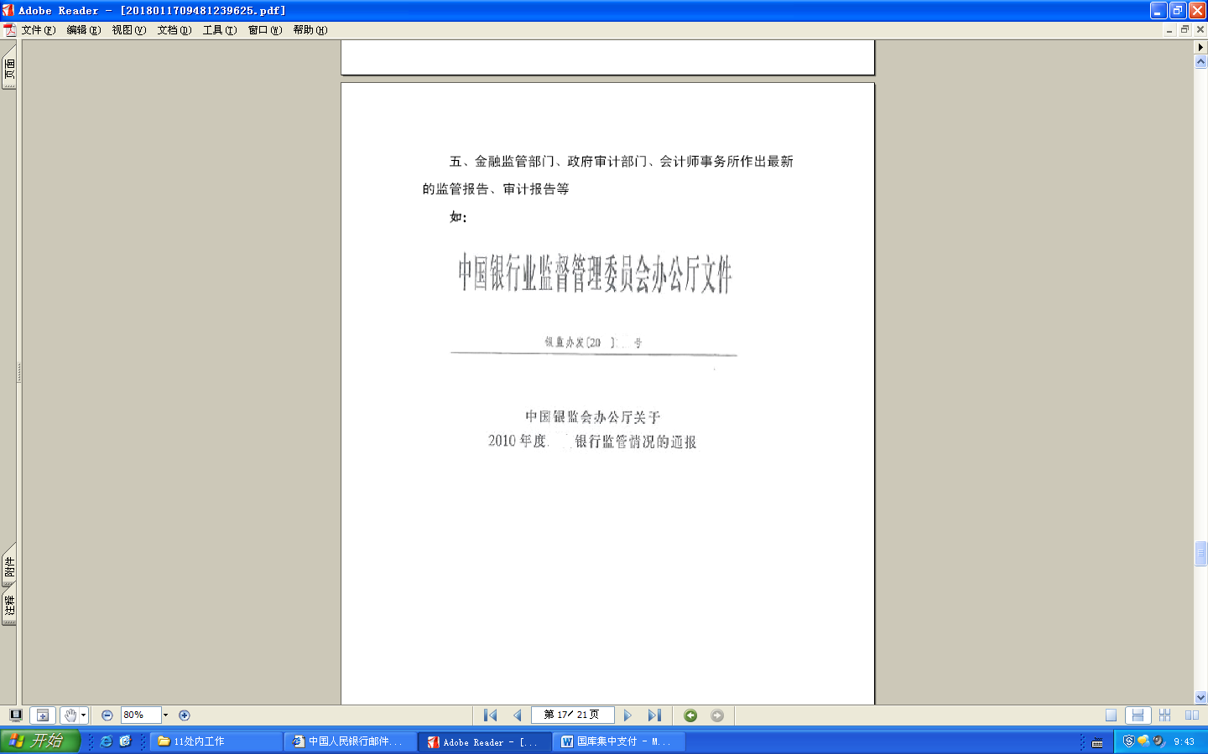
六、其他材料
如： 辖内网点分布表
网点名称 | 地 址 | 负责人 | 电话 | 传真 | 从业人数

附5

常见错误示例

示例一、申请材料不加盖公章或只盖部门公章。申请材料如为复印件，应加盖单位公章，而非部门章。在实际工作中，行政相对人提交纸质申请材料复印件时，出现忘记加盖公章或者只盖部门公章的情况。
示例二、申请表填写不规范。“国库集中收付代理银行资格认定申请表”填写时，个别申请人对“对公业务网点数”理解存在偏差，其中“省级城市”包括省会城市和副省级城市；地级城市是指地市级城市；县级城市包括县和县级市，均以当年官方公布的行政区划为准。
示例三、申请书叙述不完整。申请书内容包括但不限于下列内容：前十大股东控股情况（以认定通知落款日期为主）、机构设置、主管部门职责、人员配备、网点分布、岗位责任、信息系统建设、资金汇划渠道、国库集中收付业务管理办法和操作规程、风险防范机制，根据国库集中收付业务需要制定的计算机硬件配置、软件开发及联网通讯方案等配套措施、服务承诺等，行政相对人在申请书中往往漏写相关内容，建议分点填写。

附6

常见问题解答

问题一、什么是国库集中收付代理银行资格认定？
答：国库集中收付代理银行资格认定，是指中国人民银行受理商业银行的申请，经依法审查，核定其是否具备相应级次的国库集中收付代理银行资格的行政许可事项。
问题二、国库集中收付代理银行资格认定分为哪几类？
答：按照业务种类，国库集中收付代理银行资格认定可分为财政直接支付代理银行资格认定、财政授权支付代理银行资格认定和政府非税收入收缴代理银行资格认定等三类，其中，财政直接支付代理银行资格认定、财政授权支付代理银行资格认定又可统称为国库集中支付代理银行资格认定。
问题三、外资银行是否可以申请国库集中收付代理银行资格？
答：可申请国库集中收付代理银行资格的银行业金融机构包括国有商业银行、股份制商业银行、中国邮政储蓄银行，不包括外资银行，所以目前外资银行无法取得国库集中收付代理银行资格。
问题四、申请人未经办过国库集中收付业务，是否可以申请代理？
答：可以。
问题五、申请人提交的申请材料不齐全或有误的怎么办？
答：申请材料不齐全或者不符合法定形式的，初审行应允许当场修改，或者在5个工作日内一次告知申请人需要补正的全部内容。逾期不告知的，自收到申请材料之日起即为受理。
问题六、地方国库集中收付代理银行资格认定是否属于行政审批事项？
答：根据《国务院办公厅关于全面实行行政许可事项清单管理的通知》（国办发〔2022〕2号）等文件 ，地方国库集中收付代理银行资格认定职责交给中国人民银行分支机构。

